ANEXO 3
Términos de Referencia para el concepto de apoyo
3.2 Componente II. Compensación por Servicios Ambientales (CSA)
Anexo 3.2.2 Degradación Forestal Evitada en Sistemas Silvopastoriles Instalados (DES).

ETAPA UNO

Entregar debidamente llenados en su totalidad los siguientes formatos y documentos:
- Solicitud única (Anexo 1).
- Formato técnico complementario (Anexo 2.6.2).
- La persona beneficiada deberá elaborar y entregar una Guía de Actividades para Mejorar Ecosistemas (GAME) para su validación y en su caso aprobación la cual debe entregarse a la par con el Anexo 1 y anexo 2.2.2., requiriendo un ejemplar impreso y en formato digital.

La información requerida para la elaboración de la GAME deberá ser congruente con la situación actual, las actividades que se propongan, deberán ser viables y acordes con las características físicas, biológicas y sociales del predio, estar encaminadas a proteger, preservar o mejorar la provisión de los servicios ambientales. Dicha GAME debe contener lo siguiente:

- Objetivo

Construir un documento técnico de planeación y de seguimiento de las actividades dirigidas a mantener o mejorar los servicios ambientales y sus ecosistemas forestales, promover acciones afirmativas a favor de grupos vulnerables que integran los núcleos agrarios, jóvenes, personas con capacidades diferentes y mujeres, con el objetivo de incrementar la resiliencia e impulsar y fortalecer los procesos participativos.

- Programación de actividades

Las actividades o prácticas que se propongan realizar dentro del predio, deberán cumplir con la legislación ambiental vigente, considerando principalmente la Ley General de Desarrollo Forestal Sustentable, Ley General del Equilibrio Ecológico y Protección al Ambiente y Ley General de Vida Silvestre, así como sus respectivos reglamentos y las normas oficiales mexicanas aplicables, según sea el caso, así como promover adecuadas condiciones de trabajo, considerando el uso de equipo de protección y seguridad en las actividades que así lo requieran.

- Descripción de las Actividades Obligatorias.

- Evitar cambio de uso de suelo:
No se deberá realizar la remoción total o parcial de la vegetación de los terrenos forestales para destinarlos a actividades agrícolas, pecuarias, explotación de bancos de material, minas u otras, en caso de detectar un cambio de uso de suelo se cancelará el apoyo.

- Conservar el ecosistema forestal y mantener la cobertura forestal:
Deberá mantenerse o mejorarse durante la vigencia del apoyo. En los casos en que el arbolado sea afectado por incendios, plagas, enfermedades o fenómenos meteorológicos se deberá informar al FIPRODEFO y autoridad competente, con la finalidad de iniciar con actividades de saneamiento o restauración según corresponda. Es importante proteger los sitios de anidación, de reproducción y de alimentación para mantener la diversificación de las especies (hábitats), dentro y fuera de sus entornos naturales de manera que se salvaguarden las condiciones naturales para su permanencia a largo plazo.

- Colocar y mantener 1 anuncio alusivo al programa durante el año que persista el apoyo:
A través de los anuncios se informa a la población en general que el predio es proveedor de servicios ambientales y está recibiendo apoyo por estos servicios que brinda su predio de bosque o selva. Además, sirven como advertencia para evitar actos ilegales en el predio, como son la extracción de recursos naturales, la caza ilegal o la tala clandestina. El anuncio deberá tener dimensiones no menores a 2.00 x 1.20 metros, el material de construcción puede variar para DES.

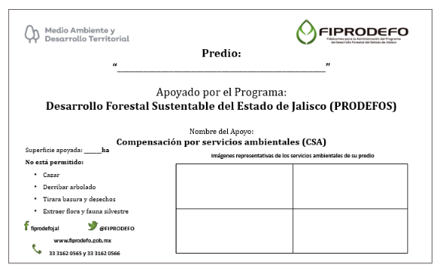
Imagen 1. Ejemplo del letrero alusivo al proyecto que deberá instalarse en el predio motivo del apoyo.

- Taller para el fortalecimiento de capacidades de la persona beneficiaria en el tema de servicios ambientales y manejo sustentable:
Con el propósito de difundir ante la población beneficiaria, los objetivos del programa, conceptos básicos de servicios ambientales, avances del programa, sensibilización de los servicios ambientales, capacitación en prevención y combate de incendios, sanidad, biodiversidad, educación ambiental y otros temas relacionados que se crean convenientes, para lo cual el asesor técnico deberá especificar en la GAME los temas que se abordarán en el taller y la problemática atender. Deberán presentar evidencia documental de la información impartida durante el taller (listas de asistencia, archivo fotográfico e información del taller), así mismo, se procurará incluir la participación de mujeres y jóvenes.

- Descripción de las Actividades Obligatorias Elegibles.

      - Compra de herramienta:
Adquisición de herramientas para los trabajos obligatorios y elegidos complementarios para mantener los servicios ambientales que genera el predio y en función a la región forestal que se trate. Destinar máximo $10,000.00.

La persona beneficiaria deberá presentar una cotización del equipo y material a adquirir para validación de EL FIPRODEFO junto con el presente documento.
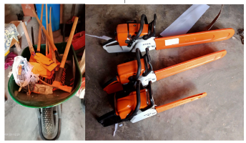
Imagen 2. Compra de herramientas
      - Podas y/o aclareos:
El objetivo de la poda es eliminar los brotes y bifurcaciones innecesarios y mantener el tallo rector, es decir, el tronco principal. El manejo de claros es importante para mantener una adecuada diversidad de estructuras de la vegetación, que permita contar con mayor diversidad de especies y comunidades. Mínimo en el 10% del área total apoyada.
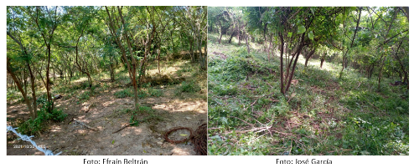
Imagen 3. Podas y/o aclareos

      - Reforestación y fertilización:
Repoblación con especies nativas. Mínimo 2 ha con densidad de 500 plantas, así como aplicación de fertilizante químico u orgánico a la planta colocada.
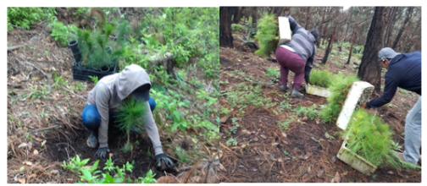
Foto: Eva Cristina
Imagen 3. Reforestación con pino

- Formación de microhábitats y mantenimiento de árboles secos o con cavidades:
Apilamiento de material muerto leñoso grueso (10-30 cm) para crear condiciones de microhábitat sobre el suelo. Mínimo 6 ha, así como mantener la presencia de árboles secos o con cavidades en pie que sirven como sitios de refugio o anidamiento de la fauna. Mínimo 50 árboles.

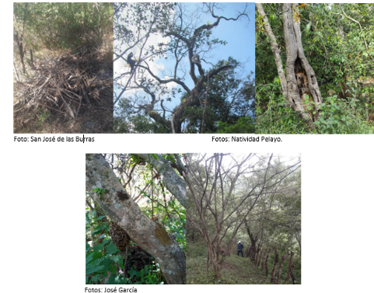
Imagen 4. Formación de microhábitats y mantenimiento de árboles secos o con cavidades.

- Restauración de ecosistemas:
Establecer obras de conservación y restauración de suelos, las cuales se deben realizar en el mismo polígono solicitado con el fin de disminuir la erosión del suelo, captar agua para la reforestación y recuperar la cobertura vegetal.

Ver especificaciones de Obras de restauración y conservación de suelos a implementar:

- Presas de morillos (mínimo 30 m3);
Material: Postes o troncos (muertos) de diámetro mayor a 10 cm. Construcción: Colocar morillos verticalmente para dar soporte a la estructura, separados entre 0.5-1 m, deben quedar empotrados a la base de la cárcava (al menos una cuarta parte del altura total de la presa), después se colocan los demás morillos en sentido transversal a la pendiente, también anclados, lo suficiente para evitar que los escurrimientos socaven las partes laterales, formar el vertedor colocando morillos de menor longitud que cubrirán sólo un tercio de la longitud de la presa a ambos lados, el delantal puede ser un cajón construido de morillo y lleno de piedras colocado aguas abajo del vertedor (Imagen 5). Para cárcavas: Pequeñas, Con medidas de entre 0.75-1.5 m de altura y ancho de 1-3 m. Con pendiente no mayor a 35%.
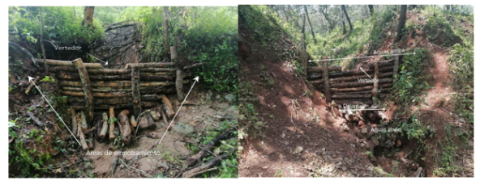
Foto: Ejido Tequesquitlán
Imagen 5. Vista frontal del delantal en presa de morillos en áreas forestales

- Presas de ramas (mínimo 65 m2);
Material: Ramas (muertas) de 3-9 cm de diámetro. Construcción: Colocar ramas entretejidas o amarradas sobre postes de anclaje en forma de barreras, que se coloca en sentido transversal a la pendiente, debe realizarse empotrado de al menos 30 cm al fondo y lateralmente, no es necesario formar vertedero completamente, se puede dejar ligeramente más baja la parte del centro para que cumpla dicha función. Con la finalidad de evitar que el agua que se vierte abajo socave el fondo de la cárcava y derribe la presa, se recomienda construir un delantal con ramas, troncos, piedras u otro material acomodado en el fondo (Imagen 6). Para cárcavas: Pequeñas, con medidas de entre 0.70-1 m de altura y ancho de 0.75-3 m. Con pendiente no mayor a 35%.
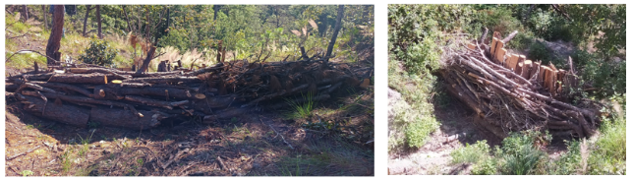
Imagen 6. Diseño de presa de ramas en cárcavas realizada por José Robles.

- Presas de piedra acomodada (mínimo 20 m3);
Material: Piedras que deben proceder de bancos de piedra o que afloren de la superficie. Construcción: Colocar piedras acomodadas, transversalmente a la dirección del flujo de la corriente realizando una cimentación o empotrado de por lo menos una cuarta parte de la altura total de la presa, se debe formar el vertedor, el cual es una sección rectangular o cóncavo sin piedras que sirve para encauzar el paso de los volúmenes de agua. Luego se forma el talud aguas abajo, de 1.5 veces la altura efectiva de dicha presa cuando sea rectangular, y de 0.5 veces, con el fin de dar mayor resistencia a la estructura ante la fuerza de las corrientes que impactan en las paredes de la presa (Imagen 7). Para cárcavas: medianas, con medidas de entre 0.8-2.5 metros de altura, ancho no mayor de 7 metros. Con pendiente no mayor a 35%.
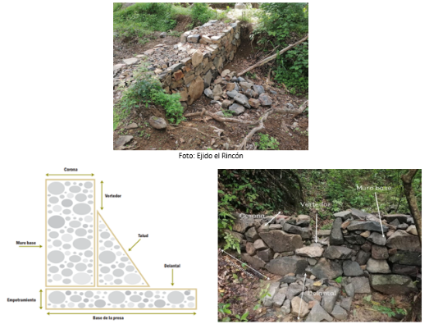
Imagen 7. Partes que constituyen una presa de piedra acomodada en el Ejido Casimiro Castillo.

- Presas de geocostales (mínimo 15 m3);
Material: Geocostales rellenos de suelo. Construcción: Colocar geocostales (geotextiles) que se ordena en forma de barrera y se coloca en contra de la pendiente, el vertedor debe ir en el centro de la barrera, con el fin de evitar que las corrientes de agua la socaven y provoquen desequilibrio, también es importante la construcción de un delantal o estructura de protección en el fondo de la cárcava aguas abajo (ver Imagen 8). Para cárcavas: Medianas, con medidas de entre 0.8-1.5 metros de altura, ancho no mayor a 10 metros. Con pendiente no mayor a 35%. Para obtener 1 m³ de presa de geocostales se requieren 20 geocostales de 50 x 75 cm.
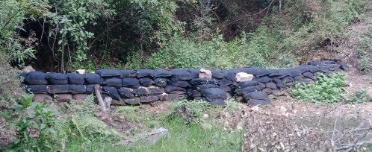
Imagen 8. Diseño de presa de geocostales realizado por el C. Jorge Cruz.

- Presas de llantas (mínimo 25 m3);
Material: Llantas de desecho. Construcción: Colocar llantas (llenas de tierra o piedras pequeñas, con una estaca al centro de la columna de llantas) de desecho de manera transversal al flujo, realizarse empotrado de al menos una cuarta parte de la altura total de la presa (al fondo y lateralmente), se recomienda formar el vertedor entre las mismas llantas para encauzar el paso del flujo, el delantal deberá colocarse en el fondo de la cárcava, aguas abajo, puede realizarse también de piedras o material vegetal muerto. Al formar la presa mayor a 2 metros de ancho, se recomienda colocar dos hileras de llantas; si son menores a 2 metros y con inclinación moderada, funcionan adecuadamente si se forman con una sola hilera (Imagen 9). Para cárcavas: Pequeñas, Con medidas, con medidas de altura de entre 0.75-1.5 m y ancho de 1-3 m. Con pendiente no mayor a 20%.
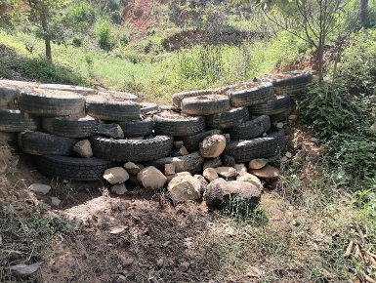
Imagen 9. Formación del vertedor en una presa de llantas en el Ejido Purificación

- presas de gaviones (mínimo 10 m3).
Material: Piedras y alambre galvanizado Construcción: Colocar el gavión (estructura que consiste en una caja de forma prismática rectangular de malla de alambre de triple torsión), relleno de piedras (cuidar que las piedras queden compactas), colocar un gavión al lado de otro y unirlos con alambre galvanizado, el vertedor debe ser capaz de conducir fuerte escorrentía de agua, se recomienda de 0.50 metros para presas menores de 4 metros de alto y de un metro para presas mayores de 4 metros de alto por un tercio del largo de la presa, el delantal protege la caída del agua cuando la presa es de dimensiones grandes (más de 3 metros de altura), el empotramiento se debe realizar hasta encontrar roca o piso firme; pero si es un suelo muy profundo, se recomienda hasta un metro como mínimo (Imagen 10). Para cárcavas: Grandes, con medidas, con medidas de altura mayor a 1.5 m y ancho mayor a 2 m. Con pendiente no mayor a 35%.

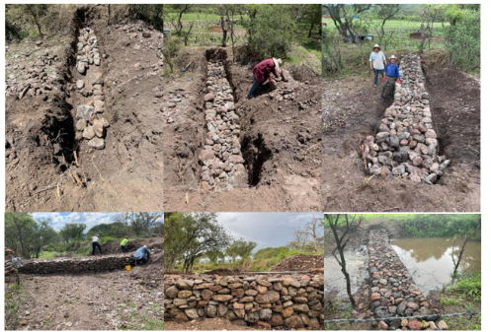
Fotos: Juan Zenaido
Imagen 10. Formación de estructuras de presas de gaviones rellenas de piedra acomodada

- Rehabilitación de brechas cortafuego:
Funcionan como barrera artificial a las llamas, las brechas cortafuego consisten en la remoción de material combustible (vegetación o residuos que pueden encenderse y arder) que resulte un peligro para el inicio del fuego o su propagación. La brecha debe contener mínimo 2 km y un ancho mínimo de 4 m.
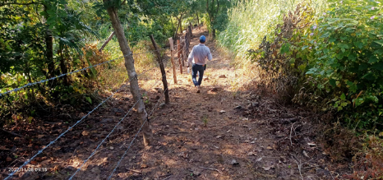
Foto: Ejido la Huerta
Imagen 11. Rehabilitación de brecha cortafuego

- Conservación y mantenimiento de caminos para el aprovechamiento de caminos:
Es importante mantener y mejorar las condiciones de los caminos dado que estos son altamente susceptibles a erosionarse por falta de mantenimiento o condiciones del clima, lluvias, etc. Mínimo 2 km.
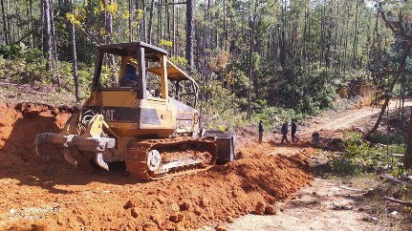
Foto: Sr. José Robles
Imagen 12. Mantenimiento de caminos

- Actividad propuesta por la persona beneficiaria, describirla.

- Acciones Restrictivas.

- Actividades que originen la pérdida de vegetación natural, por causas imputables al beneficiario ya sea por acción u omisión.
- Cambio de uso del suelo forestal a cualquier otro tipo, sin importar la extensión.
- Construcción de presas o bordos de retención de agua, a menos que el fin sea la retención de suelo, toda vez que ello implica el cambio de uso del suelo, y se requiere la autorización de la autoridad competente.
- Alteración de cauces, construcción de obras para la desviación o derivación de cauces, la apertura de pozos o la extracción no autorizada de agua.
- Extracción de materiales pétreos o cualquier tipo de minería.
- Construcción no planeada ni autorizada de caminos e infraestructura.
- Almacenamiento o depósito de cualquier tipo de desechos (domésticos, industriales, etc.), en el área apoyada.
- Cacería no autorizada.
- Implementación de actividades pecuarias.
- Alteración o daño del hábitat de especies silvestres.
- Extracción o aprovechamiento no autorizado de flora y fauna silvestre.
- Introducción de especies exóticas o no nativas de flora y fauna.
- Otras que se identifiquen.

IV. Selección de Actividades

Formato que deberán utilizarse para seleccionar las actividades a realizar, de acuerdo a las necesidades que se detecten en el predio, y ser llenado en su totalidad. Toda actividad seleccionada debe de estar apegada a la normatividad vigente aplicable.

Cuadro 1. Formato para la entrega del GAME.
PORTADA O CARÁTULA (DATOS GENERALES)
Modalidad de apoyo:
Área de CSA:
Superficie y monto apoyado por el CSA:
Datos del asesor técnico (Nombre, domicilio, correo electrónico y teléfono)
Monto por asistencia técnica:
Nombre y domicilio de la persona beneficiaria:
Nombre del predio:
Fecha de elaboración:

Cuadro 2. Actividades obligatorias para el concepto solicitado.
ACTIVIDADES OBLIGATORIAS DE ACUERDO A LAS REGLAS DE OPERACIÓN (ESTE APARTADO NO SE MODIFICA)

ACTIVIDAD | FECHA
 | marzo | abril | mayo | junio | julio | agosto | septiembre | octubre | noviembre
1. Evitar el cambio de uso del suelo. | X | X | X | X | X | X | X | X | X
2.Conservar el ecosistema forestal y mantener la cobertura forestal. | X | X | X | X | X | X | X | X | X
3.Colocar y mantener al menos 1 anuncio alusivo al programa durante el año. | X
4. Taller para el fortalecimiento de capacidades. |  | X
5. Entregar el informe de actividades. |  |  |  |  |  |  |  |  | X

Cuadro 3. Calendario de las actividades elegibles.
CALENDARIO DE ACTIVIDADES
ACTIVIDAD | Unidad de Medida | Monto máximo a destinar para la actividad por unidad de medida | Descripción precisa de la actividad elegida | Fecha
 |  |  |  | Marzo Abril | Mayo Junio | Julio  Agosto | Septiembre Octubre | Noviembre
ACTIVIDADES OBLIGATORIAS
Evitar cambio de uso de suelo | Mantenimiento | $ 0.00
Conservar el ecosistema forestal y mantener la cobertura forestal | Mantenimiento | $ 0.00
Colocar y mantener 1 anuncio alusivo al programa durante el año que persista el apoyo | Anuncio | $ 3,000
Taller para el fortalecimiento de capacidades de la persona beneficiaria en el tema de servicios ambientales y manejo sustentable | Taller | $ 0.00
ACTIVIDADES ELEGIBLES
Compra de herramienta* | Equipo | $ 10,000.00
Reforestación y fertilización | Ha | $ 10,000.00
Podas y/o aclareos | 10 % | $ 15,000.00
Formación de microhábitats y mantenimiento de árboles secos o con cavidades | Ha y árboles | $3,000.00
Restauración de ecosistemas | Ha/m3/m2 | pdg $1,200.00/m3, pdl $800.00/m3, pdp $1,000.00/m3, pdm $600.00/m3, pdr $300.00/m2, pdgv)**
Actividad propuesta de acuerdo a la necesidad del predio. |  | Sujeto a validación, destinar máximo el 20% del total
*Presentar una cotización del equipo y material a adquirir para validación.
**Presa de geocostales = pdg; Presa de llanta = pdl; presa de piedra = pdp; presa de morillo = pdm; presa de ramas = pdr; pdgv = presa de gaviones.

ETAPA DOS

Una vez concluida la ejecución del proyecto, la persona beneficiada deberá entregar el Informe Final en formato digital (PDF o Word) e impreso, debidamente firmado y sellado, a más tardar el 30 de noviembre del presente año, el cual deberá contener lo siguiente:

- INFORME FINAL DE ACTIVIDADES
Este formato tiene la finalidad de que la persona beneficiaria con apoyo de su técnico informe las actividades obligatorias elegibles de la GAME, que desarrollaron dentro del predio apoyado por la compensación de servicios ambientales, para que EL FIPRODEFO pueda realizar la verificación de campo.

El informe final deberá contener los siguientes apartados:

      - Portada
La cual debe contener los datos generales de la persona beneficiaria, fotografía del predio, fecha de elaboración, folio de apoyo, nombre completo del predio, ubicación del predio, y nombre completo de la persona que brinda la asistencia técnica.

      - Resumen ejecutivo
En una cuartilla como máximo deberán describir las características físicas y biológicas del predio, principales actividades realizadas y resultados obtenidos; así como otros datos considerados de interés.

      - Actividades desarrolladas
- Describir detalladamente las actividades obligatorias y elegibles realizadas durante el proyecto, incluyendo los datos que sean relevantes (fecha, participantes, etapas, inversión, cumplimiento de metas).
- Anexar evidencia documental de las acciones o actividades realizadas:
- Fotografías en formato digital .jpg (entregar en disco CD o USB);
- Lista de raya con las firmas autógrafas de los trabajadores. (ver formato Anexo 10);
- Copia de identificación oficial y/o pasaporte de las personas a quienes se realizaron los pagos;
- Facturas con requisitos fiscales, la cual deberá estar sustentada con los costos propuestos en la GAME;
- Material de los talleres de capacitación, listas de asistencias;
- Bitácora de los recorridos e informes;
- Oficios de autorización; en su caso, el FIPRODEFO podrá solicitar cuando se requiera comprobantes fiscales.
- Número de veces que el asesor (a) técnico asistió al predio: ________________

Cuadro 4. Datos generales para el informe final.
DATOS GENERALES
Folio del apoyo:
Modalidad de apoyo:
Área de CSA:
Superficie y monto apoyado por el CSA:
Datos del asesor técnico (Nombre, domicilio, correo electrónico y teléfono)
Monto por asistencia técnica:
Nombre y domicilio de la persona beneficiaria:
Nombre del predio:

Cuadro 5. Cuadro de actividades obligatorias y elegibles para el informe final.
Actividades realizadas (Obligatorias y elegibles de la GAME) | Cantidad | Unidad de medida | Costo total | Resultados obtenidos

4. Plano de ubicación del CSA y de las actividades a realizar durante la vigencia del apoyo.

El área apoyada debe corresponder con el área autorizada, así mismo anexar el mapa de ubicación y tabla de coordenadas de las actividades realizadas, además deberá entregar un archivo en formato Shapefile o kml en coordenadas geográficas con datum WGS-84.

El plano deberá contener las siguientes especificaciones:

- La identificación de obras de acuerdo al tipo de actividad deberá hacerse por puntos, líneas o polígonos e incluir la tabla de atributos. Por ejemplo, para brechas cortafuego: “líneas”, para actividades de reforestación: “polígonos” y para establecimiento del cartel: “símbolo puntual”.
- El plano debe de incluir vías de comunicación internas (brechas o veredas) para tener referencia sobre los accesos al predio.
- Localidades o poblaciones externas o internas del núcleo agrario o del predio beneficiado.
- Ubicación macro donde se muestre en caso de núcleos agrarios la totalidad de este y la ubicación del área apoyada.
- Debe indicar el uso de suelo y vegetación del área de servicios ambientales.
- Contar con la leyenda respectiva.

Mapa 1. Mapa representativo de entrega del informe final.

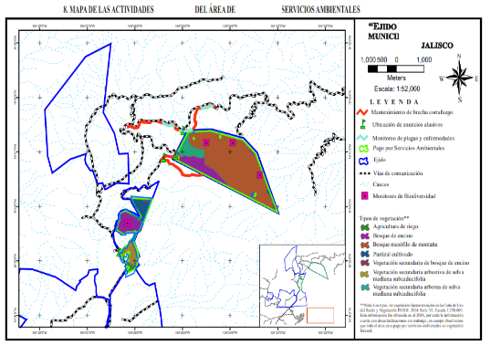

Cuadro 6. Características físicas y biológicas del predio.
DIAGNÓSTICO DEL PREDIO
Características físicas | Realizar una breve descripción sobre la topografía, clima, hidrología y suelo del predio.
Características biológicas | Realizar una breve descripción del uso de suelo y vegetación existente en el predio y esquematizar en un mapa.  Identificar la existencia de especies con algún estatus de protección según la NOM-059-SEMARNAT-2010, apéndices de CITES (convención sobre el comercio internacional de especies amenazadas de fauna y flora silvestre) o la lista roja de especies amenazadas de la UICN (unión internacional para la conservación de la naturaleza), en sus versiones recientes.  Identificar especies emblemáticas, indicadoras, sombrillas o carismáticas, en caso de que existan en el predio.
Escenario de Cambio Climático | Realizar la evaluación de la vulnerabilidad local e identificar los riesgos ante un posible escenario de cambio climático.  Responder las siguientes preguntas:  ¿Qué cambios han notado en el clima en los últimos años y cómo estos han afectado las actividades productivas?  ¿Qué servicios ambientales provee el ecosistema del predio bajo CSA? y ¿cuáles de éstos se necesitan mantener o mejorar para disminuir los impactos que identificaste provocados por las alteraciones en el clima?

Cuadro 7. Cuestionario de Identificación de inclusión.
Identificación e inclusión efectiva de grupos de mujeres y jóvenes para impulsar o fortalecer su participación en las actividades de CSA y en proyectos productivos para generar un bienestar social y comunitario.
- ¿Existe interés de las mujeres o jóvenes para participar en actividades de conservación o llevar a cabo un proyecto productivo sustentable? Si la respuesta es sí, ¿En qué actividad o proyecto?
- ¿Qué necesidades identifican para iniciarlo (inclusión en la toma de decisiones, financiamiento, organización, asesoría, capacitación, entre otros)?
- ¿Existe algún grupo de mujeres o jóvenes ya conformado que está llevando a cabo un proyecto productivo sustentable? Si la respuesta es sí, ¿Qué proyecto es y qué expectativas de crecimiento tienen?
- ¿Qué necesidades identifican para fortalecer el proyecto existente (equipamiento, financiamiento, impulso a la cadena de valor, comercialización, entre otros)?

5. Comprobación del recurso otorgado.

5.1. Desglose del presupuesto ejercido;

5.2. Comprobación de gastos de los recursos entregados.: Cuánto fue el monto recibido para este concepto (poner la cantidad total del apoyo).

DESGLOSE DE GASTOS
Actividad | Cantidad | Unidad de medida | Costo unitario | Subtotal
TOTAL

6. Conclusiones de los resultados y el impacto obtenido en el predio.

______________________________________  NOMBRE Y FIRMA DEL BENEFICIARIO*  (nombre, firma y sello de todos los representantes del núcleo agrario) | ______________________________________  NOMBRE Y FIRMA DEL ASESOR TÉCNICO*
*El informe final debe estar firmado por el beneficiario y el asesor técnico.

